**Toiminnallisen määrittelyn toteuttaminen**

**Tietokannan toteuttaminen**

Toteutin toiminnallisesta määrittelystä koko tietokannan, joka oli suunniteltu. Alla olevassa kuvassa näkyy, millainen tietokanta suunnitelmassa oli. Muokkasin tietokantasuunnitelmaa siten, että lisäsin yhden uuden taulun lisää ja muokkasin kahta taulua. Taulu on peli taulu, jossa on peliID ja pelin nimi. Taulut, joita muokkasin olivat oppilas ja opetta taulut. Tauluissa oli nimi kohta, mutta poistin nimi kohdan ja lisäsin etunimi ja sukunimi kentät.

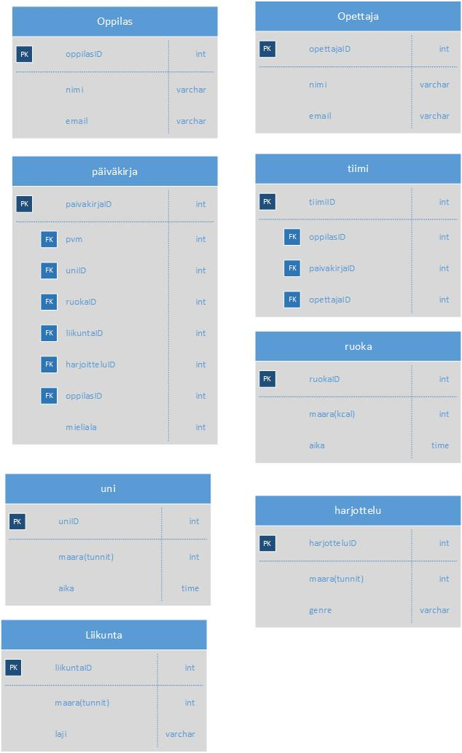

**Käyttöliittymän toteuttaminen**

Toteutin käyttöliittymästä joukkueen luomisen alla olevien kuvien perusteella.

